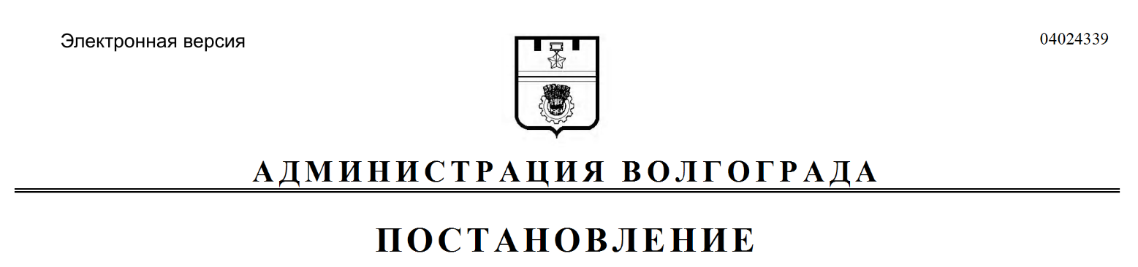
от 14.08.2018 № 1119

О внесении изменений в постановление администрации Волгограда от 28 апреля 2017 г. № 640 «О создании рабочей группы по разработке инвестиционного паспорта городского округа город-герой Волгоград»

В соответствии с постановлениями администрации Волгограда от 22 мая 2018 г. № 621 «О создании управления экономического развития и инвестиций администрации Волгограда», от 01 июня 2018 г. № 683 «Об утверждении положений об управлении экономического развития и инвестиций администрации Волгограда и его отделах», руководствуясь статьями 7, 39 Устава города-героя Волгограда, администрация Волгограда
ПОСТАНОВЛЯЕТ:
1. Внести в постановление администрации Волгограда от 28 апреля 2017 г. № 640 «О создании рабочей группы по разработке инвестиционного паспорта городского округа город-герой Волгоград» следующие изменения:
1.1. В абзаце втором пункта 1.2 Положения о рабочей группе по разработке инвестиционного паспорта городского округа город-герой Волгоград, утвержденного указанным постановлением, слова «заместитель председателя комитета инвестиций и муниципальных закупок администрации Волгограда» заменить словами «заместитель начальника управления экономического развития и инвестиций администрации Волгограда».
1.2. В составе рабочей группы по разработке инвестиционного паспорта городского округа город-герой Волгоград (далее – рабочая группа), утвержденном указанным постановлением:
1.2.1. Вывести из состава рабочей группы Елисееву А.Е., Деревянко Т.В., Жидкову Е.С.
1.2.2. Ввести в состав рабочей группы:
Муравьева Николая Александровича – заместителя начальника управления экономического развития и инвестиций администрации Волгограда заместителем председателя рабочей группы;
Белоусову Татьяну Владимировну – заместителя руководителя департамента муниципального имущества администрации Волгограда членом рабочей группы.
1.2.3. Слова «Кайгородов Антон Александрович – консультант отдела инвестиций и муниципальных закупок администрации Волгограда, секретарь рабочей группы» заменить словами «Кайгородов Антон Александрович – консультант отдела сопровождения инвестиционных проектов управления экономического развития и инвестиций администрации Волгограда, секретарь рабочей группы».
1.2.4. Слова «Гопко Светлана Геннадиевна – заместитель начальника отдела стратегического планирования и проектной деятельности комитета экономического развития администрации Волгограда» заменить словами «Гопко Светлана Геннадиевна – заместитель начальника отдела стратегического и программно-целевого планирования управления экономического развития и инвестиций администрации Волгограда».
1.2.5. Слова «Карпов Олег Витальевич – начальник отдела тепло-, газо- и электроснабжения муниципального казенного учреждения «Волгоградский инженерный центр (по согласованию)» заменить словами «Карпов Олег Витальевич – начальник отдела контроля за реализацией концессионных соглашений муниципального казенного учреждения «Волгоградский инженерный центр» (по согласованию)».
2. Настоящее постановление вступает в силу со дня его официального опубликования.

Глава администрации В.В.Лихачев

